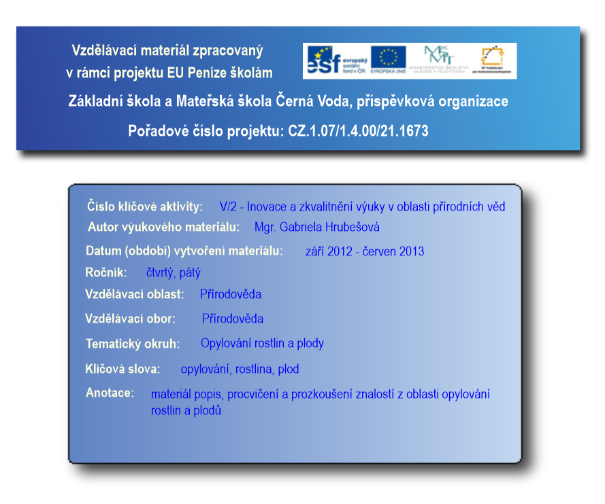
Opylování rostlin a plody

Opylování
- Opylované mohou být pouze rostliny, které mají květ.
- Pyl z tyčinek se přenese na pestík, díky tomu se vytvoří plod.
- Přenášení pylu zajišťuje:
vítr
hmyz
voda

- Jak opyluje květy např. včela? Létá z květu na květ, pokaždé když na něj sedne, nalepí se jí pyl na nožky, ona poté přelétne jinam a přenese tím pyl.

Plod
- Obsahuje jedno nebo více semen.
- Vznikne přenesením pylu z tyčinek na pestík.
- Existuje několik druhů plodů:
suché
dužnaté
oříšek, obilka, lusk, tobolka a další.

peckovice – semeno je v pecce - třešeň
malvice – semena jsou v jadřinci - jablko
bobule – semeno je v dužnině - angrešt

Rostliny, které nekvetou se nazývají nekvetoucí rostliny, jsou to výtrusné rostliny. Jsou to mechy, kapradiny, přesličky.
- Nekvetou, rozmnožují se pomocí výtrusů stejně jako houby.

Červeně podtrhni malvice, zeleně bobule a modře peckovice, jinou barvou suchý a dužnatý:
angrešt
švestka
meloun
rajče
meruňka
paprika
hruška
višeň
banán
pomeranč

třešeň
borůvka
jahoda
broskev
jablko

Pokus se vymyslet a popsat nebo namalovat opylování vodou a vzduchem:

Namaluj jednu malvici, jednu peckovici a jednu bobuli:

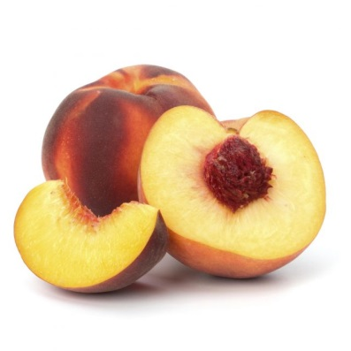
peckovice

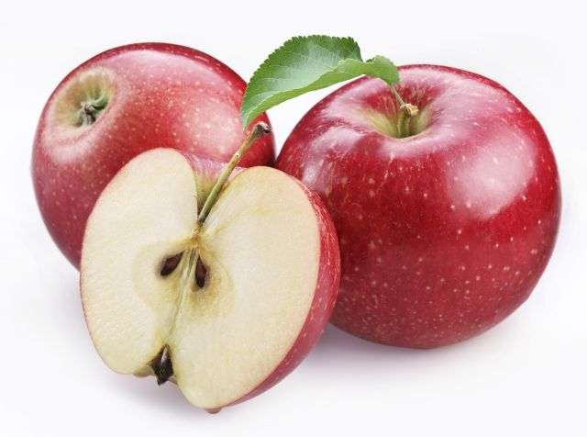
malvice

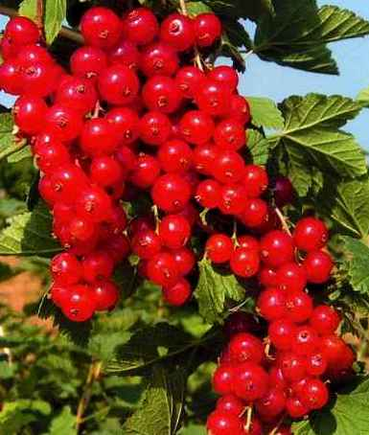
bobule

Zdroje obrázků: http://data.labuznik.cz/labuznik/images/640x480/14296.jpg
http://data.labuznik.cz/labuznik/images/640x480/14250.jpg
http://www.prodejrostlin.cz/rostliny/eshop/67-1-OVOCNE-STROMY-A-KERE/454-3-Rybiz

